Národní technické muzeum a Národní tchajwanské muzeum podepsaly memorandum o porozumění
V úterý 23. srpna 2022 podepsaly Národní technické muzeum a Národní tchajwanské muzeum memorandum o porozumění. Slavnostní akt se stal mezníkem v dlouhodobé spolupráci mezi NTM a Tchaj-wanem v oblasti kulturního dědictví. Při této příležitosti byla otevřena v NTM malá výstava s názvem „Co jsou polovodiče?“.
„Velmi mě těší, že dlouhodobá spolupráce mezi Národním technickým muzeem a tchajwanskými kolegy byla deklarována podpisem memoranda o porozumění. Národní tchajwanské muzeum je nejstarším muzeem na Tchaj-wanu a naše spolupráce bude pokračovat v oblasti výzkumu, pořádání výstav a přípravě vzdělávacích projektů pro veřejnost. V neposlední řadě probíhá výměna zkušeností při budování železničních muzeí, které NTM připravuje na Masarykově nádraží v Praze a Národní tchajwanské muzeum v Tchaj-pej. Vzdálenost mezi našimi zeměmi je sice 10 000 km, ale spolupráce je nám blízká a přínosná.“
Slavnostního setkání, podpisu memoranda a zahájení výstavy se zúčastnili náměstek ministra kultury ČR Vlastislav Ouroda, generální ředitel NTM Karel Ksandr, ředitel Národního tchajwanského muzea Hung Shih-Yu, náměstek ministra kultury Tchaj-wan Hsiao Tsung-huang a zástupce České kulturní a ekonomické kanceláře Tchaj-pej. Návštěva tchajwanské delegace v ČR se uskutečnila při příležitosti konání Generální konference ICOM Praha 2022 v Praze, která hostí na 3000 muzejních odborníků z celého světa.

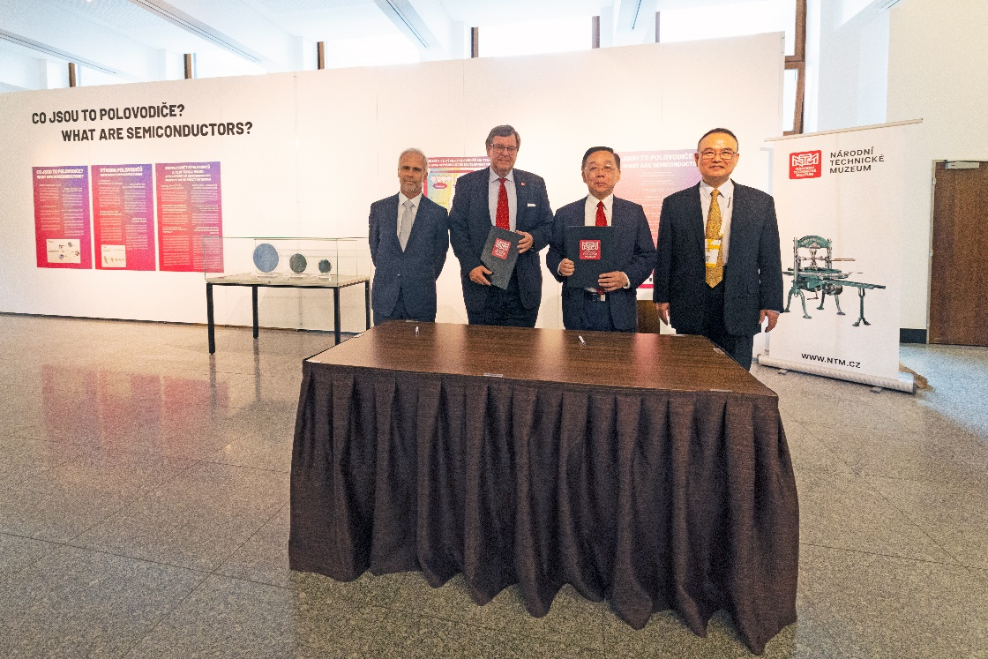
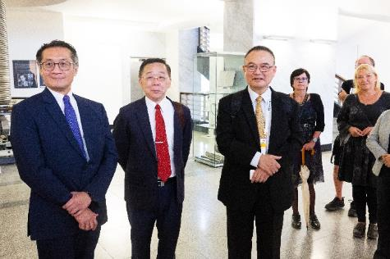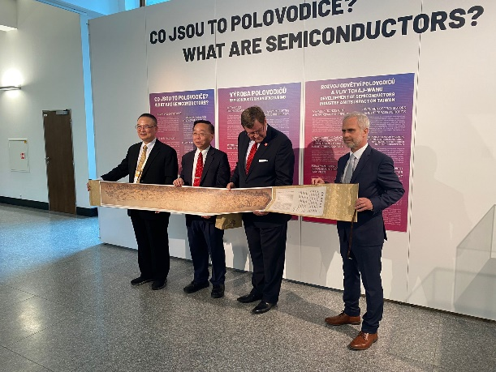
Výstava „Co jsou polovodiče?“
Výstava zpřístupňuje veřejnosti informace o polovodičích a jejich významu pro současnou techniku a průmysl i každodenní život. Popisuje historii i současnost jejich výroby a snahu Tchaj-wanu v tomto výrobním odvětví.
Tisková zpráva Národního technického muzea 24. srpna 2022

Kontakt:
Mgr. Adam Dušek
náměstek pro vnitřní věci a PR
E-mail: adam.dusek@ntm.cz
Mob: +420 220 399 173
Národní technické muzeum
Kostelní 42, 170 00 Praha 7
Mgr. Jana Dobisíková
PR a práce s veřejností
E-mail: jana.dobisikova@ntm.cz
Mob: +420 777 710 826
Národní technické muzeum
Kostelní 42, 170 00 Praha 7

